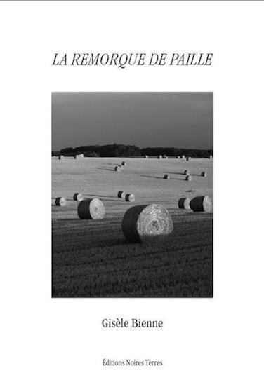

De la cour du collège où elle est interne, elle voit derrière les grilles passer son père au volant d’un tracteur tirant une remorque de paille. Surprise, elle ne bouge pas. Il va s’arrêter et lui faire signe. La paille, c’est tant de souvenirs, c’est le pays d’où elle vient, où elle n’est plus. Non, il ne s’arrête pas. Les grilles désormais les séparent. Alors Mathilde bascule dans un autre temps. C’est le début d’une aventure intérieure qui va trouver à se réaliser de manière tout à fait imprévisible.
« Ce moment où il est passé sans me voir ne passe pas. Il avait ralenti, me cherchant sans doute des yeux et je suis restée sans réaction. Je n’ai pas tenté le plus petit mouvement dans sa direction. Comme s’il m’arrivait d’un pays lointain et intime à la fois. Trop intime. Trop secret. Trop impénétrable. Trop troublant pour apparaître au grand jour et se laisser dévoiler. »
Gisèle Bienne, romancière et essayiste, née dans l’Aube – d’ascendance ardennaise par ses grands-parents maternels, études secondaires en Haute-Marne, études supérieures à l’Université de Nancy – vit et travaille à Reims. Elle y a conduit des ateliers d’écriture pendant dix années consécutives. En 2020, en relation avec le caféGEM (GEM : Groupement d’Entraide Mutuelle), elle a renoué avec ce travail. Elle aime voyager, marcher, passer des cols, mais on voyage aussi beaucoup en écrivant…
Elle est l’auteur de plusieurs romans et de deux essais. Elle a consacré quatre ouvrages à la Première Guerre mondiale. Cf. son site internet : https://giselebienne.jimdofree.com/
Son livre, La Malchimie, Actes Sud, a reçu le prix Maurice-Genevoix et le prix du roman engagé pour la planète - Mouans Sartoux. Elle y traite d’un fait sociétal, les produits phytosanitaires, à travers l’émouvante relation frère/sœur. « La force de ce texte, à la fois intime et engagé, vient des fils de soie que Gisèle Bienne tend entre les êtres, entre les souvenirs, entre les événements, entre les expériences. » « Télérama ».
En écho à La malchimie, son roman L’homme-frère, Actes Sud, est paru le 3 mars 2021.

